**112年8月３０日餐點照片**

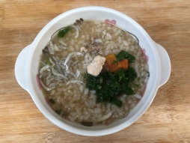　　　　　　　　 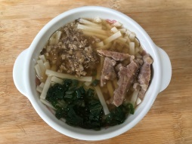

**早餐(吻仔蔬菜粥) 下午點心(蔬菜香菇肉羹麵)**

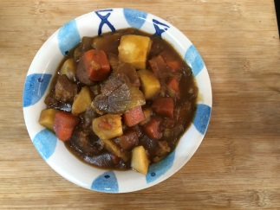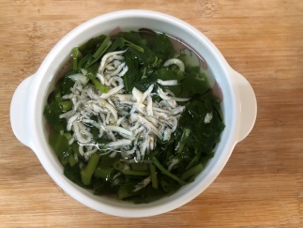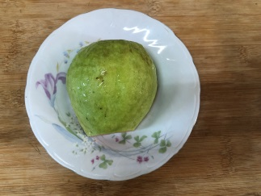

**午餐(蘋果咖哩飯、吻仔蔬菜湯、水果)**